

INSTITUTO FEDERAL DO RIO GRANDE NORTE

TECNOLOGIA EM ANÁLISE E DESENVOLVIMENTO DE SISTEMAS

Documento de Visão

Nova Cruz, RN

# 

Sumário

# 

*1 Descrição …………….……………………………………. 1*

*2 Histórico de Revisão…………………………………… 1*

*Visão Geral do projeto*

*3 Definição dos Papéis …………………………… 1*

*4 Requisitos Funcionais…………………………… 1*

*5 Requisitos Não Funcionais…………………… 2*

*5.1 Diagrama Requisitos Não Funcionais …................ 3*

*6 Diagrama de Caso de Uso…………………… 3*

*7 Modelagem do Banco de Dados………… 4*

*8 Requisitos Organizacionais ………………… 4*

*9 Protótipos de tela ………………………………… 5*

*9 Restrições…………………………………………… 4*

*10 Versionamento…………………………………… 4*

# Descrição

O objetivo do projeto é criar um sistema onde com a base de dados do DATASUS sejam exibidos informações específicas sobre o Covid-19 a partir de cruzamento de dados, assim, mostrando no site de forma gráfica e intuitiva os mesmos. E com isso, simplificando e tornando o acesso dessas informações fáceis. E que com a devida segurança e integridade dos dados o usuário possa ter disponível ao seu alcance uma base rica de dados mas de forma que qualquer nível de usuário possa compreender essas informações.

Serão exibidos gráficos com dados sobre o acompanhamento das vacinações no estado do Rio Grande do Norte, com filtros de idade, sexo, gupo de risco, etc. Assim, tendo uma visão geral sobre a atual situação do estado quanto a vacinação.

# Definição de Papéis

|  |  |
| --- | --- |
| **Equipe** | **Descrição** |
| Alan Klinger | Cliente |
| Jefferson Souza | Dev / Testador |
| Paulo Cezar | Dev / Testador |

# 

# Histórico de Revisão

|  |  |  |  |
| --- | --- | --- | --- |
| ***Modificações no Documento*** | | | |
| **Data** | **Autor** | **Descrição** | **Versão** |
| 28/07/21 | Jefferson / Paulo | Criação de Esboço do Documento | 1.0 |
| 29/08/21 | Jefferson | Adicionado protótipos de tela | 1.1 |
| 20/09/21 | Jefferson | Atualização dos diagramas | 1.2 |

**Visão Geral do Projeto**

# Requisitos Funcionais

|  |  |
| --- | --- |
| **Código** | **Objetivo** |
| [RF 001] | Deverão ser apresentados em gráficos de barras os dados sobre a faixa etária e o sexo dos vacinados, por cidades e pelo estado do RN em geral, e em gráfico de pizza serão mostrados os dados de vacinados com a primeira e segunda dose da vacina. |
| [RF 002] | O sistema deverá ter formas de compartilhamento a partir de redes sociais onde o usuário poderá compartilhar os gráficos da sua respectiva cidade com outras pessoas. (sugestão ao cliente) |
| [RF 003] | O sistema deverá atualizar os dados diariamente a partir da base de dados do DATASUS. |
| [RF 004] | O sistema deverá filtrar informações sobre vacinações a partir de faixa etária, sexo, dose da vacina e tipo da vacina de cada cidade e do estado do RN. |
| [RF 005] | O sistema deverá informar a ultima vez que os dados foram atualizados na tela do usuário. |
| [RF 006] | O sistema deverá se comunicar com a base de dados do DATASUS para a coleta de dados e atualização dos mesmos. |

# Requisitos Não Funcionais

**5.1 Diagrama de Requisitos Não Funcionais**

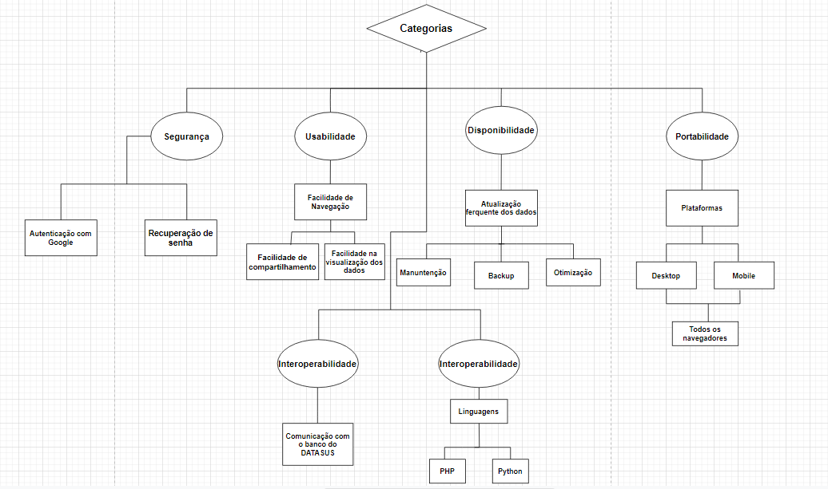

# Diagrama de Caso de uso

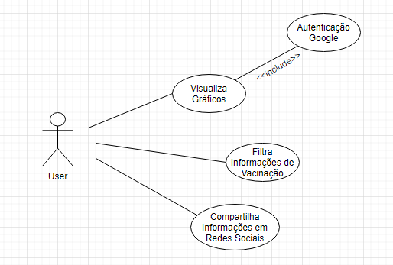

# Modelagem do Banco de Dados

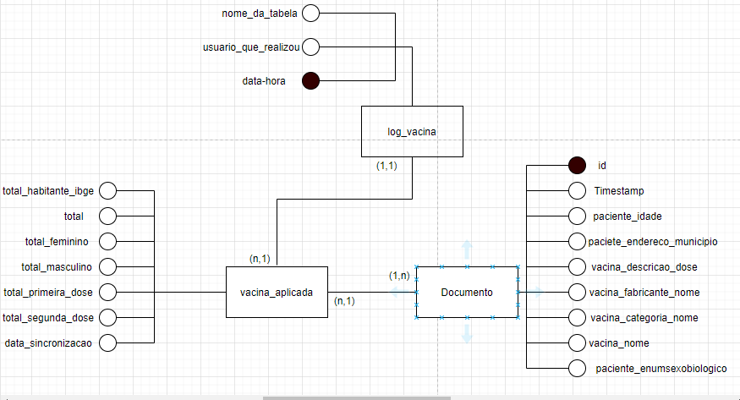

# Requisitos Organizacionais

* **Interface**: Web
* **Framework**: Codigniter
* **LInguagem** Web: PHP
* **Linguagem** Back-End: Python
* **Banco de dado**s: Será utilizado banco de dados externo juntamente com o PostgreSQL

# Protótipos de tela

# 

# 

# *Tela Principal*

# 

***Tela de Cidades***

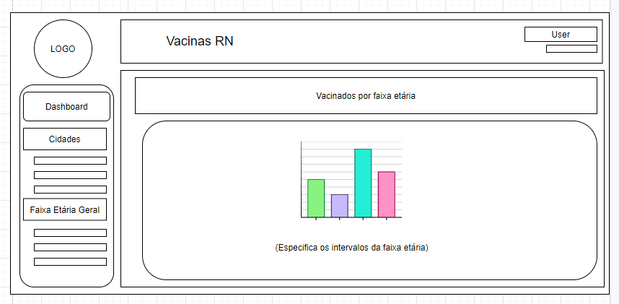

***Tela de Faixa Etária***

# Restrições

Descreve as restrições que sejam impostas ao sistema ou ao processo de desenvolvimento.

* Deve ser funcional no ambiente web e mobile;
* Deve ser responsivo no ambiente web e mobile;
* Deve ser compatível com os browsers mais populares (chrome e firefox);

# Versionamento

Descreve como será realizado a política de versionamento do projeto.

* Github;
* Cada alteração é acompanhada pela dupla antes de cada commit;
* Será mantido um histórico de versão